**培尖教育2018年学科竞赛夏令营物理模拟卷（十七）**

**考试时间：150分钟 总分：320分**

题一.（40分）

一长直气缸竖直放置于重力场中。气缸内装有单原子分子理想气体，总分子数为，每个分子的质量为。平衡态时系统温度均匀分布。考虑玻尔兹曼分布，玻尔兹曼常数为，重力加速度为。活塞可无摩擦地上下滑动，活塞质量引起的附加压强远大于外界大气压。求系统的定压热容量与温度的关系。

题二.（40分）

一种可能的质子蜕变方式为



中性介子立即蜕变为两个光子



已知质子、介子、正电子的静质量分别为、、，求能够获得的光子能量最值。

题三.（40分）

重力场中固定一根长直椭圆柱，一根轻细绳垂直于椭圆柱轴向搭在椭圆柱侧面上，用外力拉住绳子的一端在椭圆柱横截面椭圆的上顶点，另一端经过椭圆右顶点下垂并系一质量为的重物。绳子与椭圆柱侧面间的摩擦系数为，椭圆柱横截面椭圆的离心率远小于。已知重力加速度，求外力的大小（略去二阶及以上小量）。

题四.（40分）

在光滑水平面内，轴正方向向右，轴正方向向下。存在方向垂直于水平面向里的匀强磁场，磁感应强度为。将一质量为、带电量为的小球（可视为质点）套在质量也为、半径为的光滑绝缘细圆环上，再固定放置两个与轴平行的光滑挡板夹住该圆环（限制圆环可以左右运动，但不能上下运动），记圆环圆心到小球的连线与轴正方向的夹角为，约定顺时针旋转为正。初态，如图所示，此时小球和圆环均静止。在平面内加一方向沿轴正方向的匀强电场，电场强度为。

1. 若圆环固定，求小球运动到圆环最下方时对圆环的压力大小；
2. 若圆环不固定，求解小球与圆环组成的系统在方向上的动量大小与角度之间应满足的关系式；
3. 若圆环不固定，小球相对圆环的运动范围，求小球与圆环间的相对速度大小与角度之间应满足的关系式，并由此判断题给各物理参量间应满足的条件。

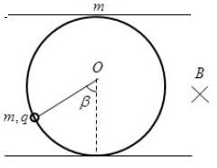

题五.（40分）

质量为、半径为的匀质球位于倾角为的斜面底端。开始时球的中心速度为零，球相对过中心且与斜面平行的水平轴以角速度旋转，如图所示。已知球与斜面间的摩擦系数，球在摩擦力作用下会沿斜面向上运动，试分析球能上升的最大高度。

题六.（40分）

-磁箍缩作为惯性约束核聚变的一种可能方案，近年来受到特别重视，其原理如图所示。细钨丝（视为无限长）组成两个共轴的圆柱面阵列，瞬间通以超强电流，钨丝阵列在安培力的作用下以极大的加速度向内运动，钨丝的巨大动量转移到位于阵列中心的直径为毫米量级的氘氚靶球上，使靶球瞬间达到高温高密度状态，从而实现核聚变。设内圈有根钨丝均匀分布在半径为的圆周上，每根均通有恒定电流；外圈有根钨丝，均匀分布在半径为的圆周上，每根均也通有恒定电流。每根钨丝的质量线密度均为。

1. 计算内圈每根钨丝单位长度所受的安培力大小；
2. 计算外圈每根钨丝单位长度所受的安培力大小；
3. 拔掉外圈钨丝，内圈钨丝刚通上电流时静止，求内圈钨丝运动至距离靶球球心为时的速度大小。忽略细钨丝两端与金属极板之间的摩擦阻力；
4. 假想真空中平行并对齐放置着两根长度均为、均通有电流、距离为的直导线，计算其中一根导线受到的安培力大小；
5. 实际上，细钨丝的长度是有限的，其长度为（）。拔掉外圈钨丝，内圈钨丝刚通上电流时静止，求内圈钨丝运动至距离靶球球心为时的速度大小。忽略

项及更高阶的小量，并忽略细钨丝两端与金属极板之间的摩擦阻力。

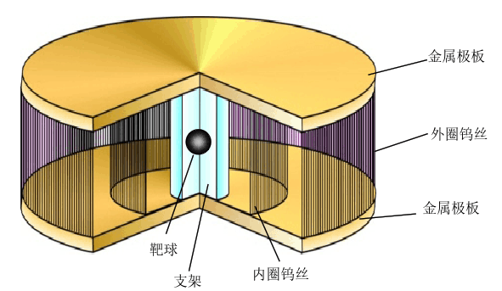

题七.（40分）

如图所示，一点光源在玻璃内，与光轴的距离为，与玻璃平面的距离为。玻璃的折射率为。一透明塑料平凸透镜折射率为，厚度为，凸面的曲率半径为，与玻璃的距离为。

1. 点光源发出的光经过透镜后成为平行光束，求题给各参数间应满足的条件；
2. 求上一问中的平行光束与光轴的夹角；
3. 若发生微小变化，发生微小变化，求上一问中的平行光束与光轴的夹角的变化量。

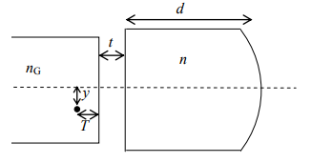

题八.（40分）

如图所示，是一个单原子分子理想气体的Diesel循环。循环中的每个过程都是准静态的。两段曲线均表达可逆绝热过程。记，，求循环效率。

